附件4
社会组织年检工作提示
一、关于年检系统问题
2022年度开始使用民政政务服务一体化平台进行年检。
- 网址：https://zwfw.mca.gov.cn/#/index
- 账号：已注册账号的，直接用原注册的账号密码登录即可。尚未注册账号的，需要注册（选择法人注册）账号，账号自行设定。注册成功后账号不可修改。
- 密码：密码在账号注册时自行设定；忘记密码可以找回（不是找回原来的秘密，是重新设定新密码）；密码长度超过16位时，会一直登录不上，提示信息为“账号密码错误”。输入密码时，只输入前16位即可解决此问题。也可将密码设定为16为以内。
民政政务服务一体化平台注册的账号，用于办理社会组织登记业务。包括：登记事项变更、章程核准、负责人备案、年报年检等。
二、关于年检数据问题
年度工作报告书需要填报的数据分两种类型，一种是时点性数据，一种是时段性数据。
时点性数据填写年检年度12月31日的现状数据，时段性数据填写年检年度当年1月1日至12月31日的累计数据。
第二个要注意的就是，年检对象是社会组织本身，数据统计对象也应是社会组织本身。因此在进行数据统计的时候不能扩展及会员单位或会员，比如党员数、工作人员数等等。
三、关于法定代表人签字问题
在社会组织法定代表人变更的特殊时间节点，年度工作报告书、财务审计报告等年检所需资料上应由法定代表人签字的地方，根据资料签字形成法定效力的时间确定签字的法定代表人。
社会组织法定代表人变更属于行政审批事项，即法定代表人签字生效时间为审批通过时间。
如，某组织4月10日批准法定代表人变更登记，那么，如年度工作报告书法定代表人签字时间是4月9日，那么签字人就应该是原法定代表人，如果签字时间是4月10日，那签字的就应该是新任法定代表人。
四、2022年度年检工作流程
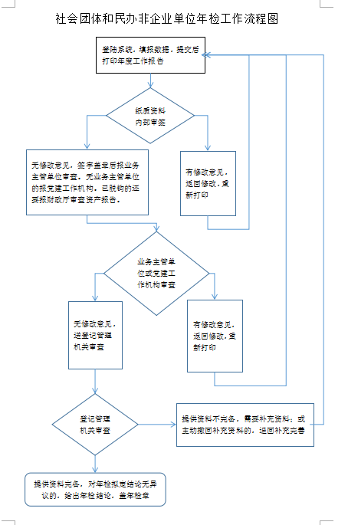
五、准备年度工作报告书
第一步：登录民政政务服务一体化平台（法人服务）；
第二步：选“社会团体”或“民办非企业单位”；
第三步：选“社会团体年检年报”或“民办非企业单位年检年报”；
第四步：首次进入，点击菜单栏“年检年报”即可生成报告书。再次进入，直接修改报告书；
第五步：将全部表单填写完，保存好，变成已完成状态，点击“提交申请”；
第六步：打印，将所填资料打印成纸质文本，装订成册，形成年度工作报告书。
第七步：将纸质年度工作报告书走线下签字盖章流程。
六、财务审计报告的要求
1、财务审计报告须由有资质的审计机构；
2、按模板出具；
3、并附二维码。
4、审计期间，一般情况为2022年1月1日至2022年12月31日；特殊情况为：2021年度内成立的社会团体，审计期间为成立之日起至2022年12月31日。
5、2022年度内登记成立的社会团体，可不做财务审计，但须提供登记成立之日起至2022年12月31日的银行基本账户流水。
七、2022年度检查的几个关键时间节点
（一）系统开通和关闭时间
年检系统开通时间：2023年3月15日，系统开放，社会组织可以登录填报；
年检系统关闭时间：2023年6月20日，系统关闭，社会组织登录后只能查看、打印，不可修改提交。
（二）纸质资料报送时间地点
2023年6月20日前，提交到巴中市巴州区江北大道中段38号（巴中市民政局A幢1楼社会组织管理科）。6月20日后不再接收任何年检相关资料。
八、关于补充数据采集表准备
第一步：注册四川省社会组织网的账号（已注册的，忽略本步骤。已注册，忘记密码的，可找回密码）；
注意：注册账号时上传图片不超过1MB。
第二步：登录四川省社会组织网，在社会组织管理后台左侧导航栏，点击“年检管理”即可进入社会组织年度报告补充数据采集表填写页面；
第三步：点击“新增”，生成表格；
第四步：填写完成提交;
第五步：下载打印。
九、数据指标解释
见《社会团体年度工作报告书填报指南》。

